MÉTODO ABN PARA MATEMÁTICAS
EN EDUCACIÓN INFANTIL Y PRIMARIA
PARTE PRÁCTICA

BEATRIZ GARCÍA PÉREZ.
CEIP COMPOSTILLA.

Como maestra de PT, considero que el método ABN es de gran utilidad para abordar los contenidos de matemáticas con AcNEEs, pues permite a estos alumnos adquirir de forma vivencial y manipulativa contenidos que, por su grado de abstracción, en ocasiones les resultan difíciles de comprender.
Voy a reflejar aquí una práctica relacionada con la descomposición del número diez, llevada a cabo con una niña de primero de primaria. Esta niña presenta problemas de autonomía, interacción social y comunicación (comprensión y expresión verbal y no verbal), entre otros.
En matemáticas, está adquiriendo los contenidos de carácter más mecánico; está aprendiendo la serie numérica hasta el 100. En la cadena numérica hasta el 10, creo que está en el nivel de cadena numerable, pues en la bidireccional, aunque es capaz de contar hacia atrás desde el 10 aún no tiene la fluidez para, a partir de un número, contar tantos menos y detenerse en el que corresponde.
Con su tutora esta niña ha trabajado la descomposición del 10 durante el primer trimestre, con diversos materiales ABN (perchas y pinzas, palillos, etc), pero le está costando mucho la comprensión y generalización, por lo que decidí probar con otro material. Saqué e imprimí unas plantillas de “Los amigos del 10” del blog “Rincón de una maestra” y estamos trabajando con ello:

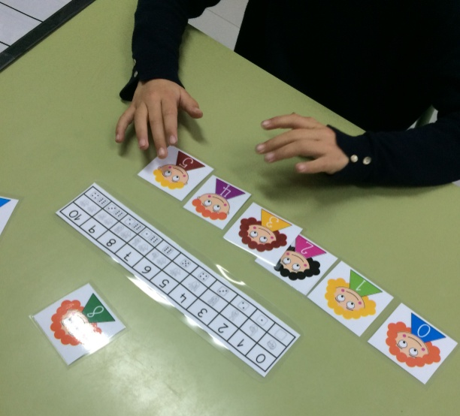
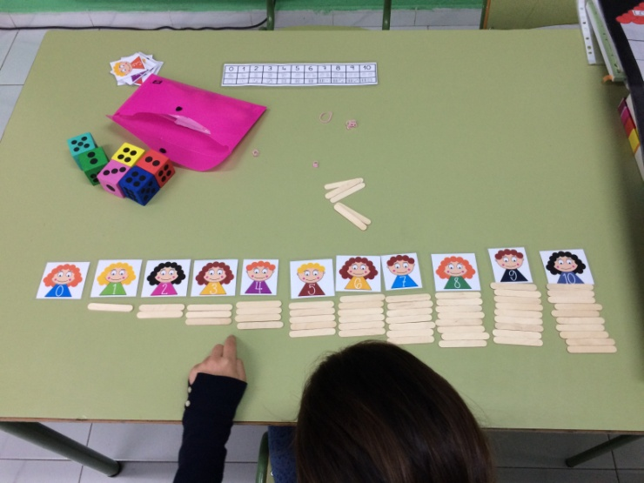
Ordenamos la serie numérica y asociamos número y cantidad. Esto lo ha hecho perfectamente pero así se ha ido familiarizando con el material.
Después hemos pasado a trabajar ya la descomposición del número en la casita del 10.

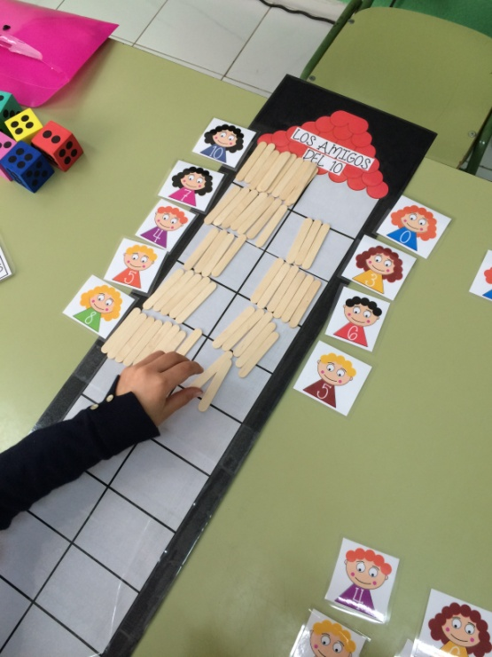
Primero lo hicimos de forma manipulativa con palitos. Luego, al lado de cada casilla poníamos el número que había. Al principio yo le iba dando una decena para que ella la repartiera libremente entre las dos casillas, pero tendía a poner la descomposición del piso hecho anteriormente, por lo que decidí ir dándole yo una de las partes (sólo el número), y que ella pusiera los palitos y completara la otra casilla con el complementario.

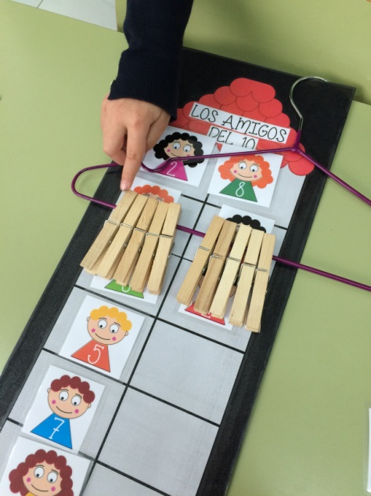
Como estaba familiarizada con la descomposición del diez en la percha la utilizamos también aquí para favorecer la generalización.

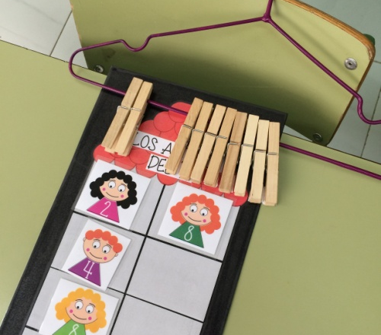

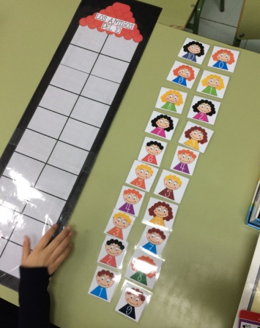
Mi intención es poder prescindir luego de los palitos y hacerlo sólo con los números, pero aún no he podido llegar a esta fase.

Creo que los aprendizajes adquiridos en este curso me van a ser de gran utilidad en mi práctica diaria.

